**bel.ru**

**После аномальной жары в Белгородской области изменится погода**

22 июля 2024, 17:03

Фото: Изображение Midjourney

Дождь

**В Белгородскую область придут дожди с грозами**

**Завтра, 23 июля, в регионе немного спадёт жара. Ночью столбик термометра опустится до +18 °С. Днём температура не поднимется выше +30 °С, но возможны небольшие дожди и грозы, сообщает региональное МЧС.**

Сюжет

[МЧС](https://bel.ru/tags/mchs)

Во вторник, 23 июля, погода в Белгородской области порадует лёгкой прохладой. Ожидается переменная облачность.

Ночью осадков не предвидится. Температура составит +13… +18 °С. Ветер будет дуть с севера со скоростью 4–9 м/с.

Днём температура будет колебаться от +24 °С до +29 °С. Синоптики предупреждают о кратковременных дождях и грозах. Ветер 9–14 м/c.

Атмосферное давление составит 738 миллиметров ртутного столба.

По информации Гидрометцентра, в Белгороде в ночь на вторник пройдёт небольшой дождь при +18 °С. Днём тоже возможны кратковременные осадки, но уже при +28 °С.

Согласно прогнозу, жара в Белгород может вернуться уже в четверг, 25 июля. С этого дня до конца недели температура днём составит от +30 °С и выше.

[**https://bel.ru/news/2024-07-22/posle-anomalnoy-zhary-v-belgorodskoy-oblasti-izmenitsya-pogoda-5145403**](https://bel.ru/news/2024-07-22/posle-anomalnoy-zhary-v-belgorodskoy-oblasti-izmenitsya-pogoda-5145403)

**mirbelogorya.ru**

**Автопарк белгородских спасателей пополнили 19 единиц техники**

Белгородская область / Ирина Морозова / 22.07.2024 18:36

**Три пожарные автоцистерны на базе «УРАЛ», а также три пожарные автоцистерны, «УАЗ Патриот», шесть легковых автомобилей «Лада Гранта» и шесть автомобилей «Нива Тревел» отправятся в пожарные части по всей области.**

На приобретение новой техники выделено порядка **39 млн** рублей из федерального и около **50 млн** рублей из регионального бюджета.

Новые пожарные автоцистерны поступят в Новооскольский, Губкинский, Алексеевский городские округа, Бирюч и Чернянку. «УАЗ Патриот» будет передан службе пожаротушения области,  «Лады» – пожарным частям Белгорода, Шебекино, Строителя и Ивни.

Ключи от новых  машин сотрудникам МЧС вручил губернатор **Вячеслав Гладков.**

«К сожалению, обстановка продолжает оставаться максимально боевой в условиях постоянных обстрелов. Работа сотрудников МЧС кратно увеличивает свою опасность. Поэтому очень хочется, конечно, чтобы все боевые задачи на всех выездах выполнялись, а вы живыми и здоровыми возвращались в свои семьи», – отметил губернатор.

[**https://mirbelogorya.ru/region-news/61-belgorodskaya-oblast-news/62700-avtopark-belgorodskikh-spasatelej-popolnili-19-edinits-tekhniki.html**](https://mirbelogorya.ru/region-news/61-belgorodskaya-oblast-news/62700-avtopark-belgorodskikh-spasatelej-popolnili-19-edinits-tekhniki.html)

**В Старом Осколе утонул подросток**

Старый Оскол / Александра Чиркина / 22.07.2024 11:34

**Сообщение о том, что ребёнок 2009 г.р. пропал с территории базы отдыха «Шоколад» поступило спасателям днём 21 июля, сообщили в пресс-службе регионального МЧС.**

Водолазы поисково-спасательной службы Старого Оскола тело подростка в месте, необорудованном для купания.

Все обстоятельства случившегося в настоящее время устанавливаются.

Спасатели ещё раз напоминает жителям региона: не оставляй детей без присмотра.

Трагедий удастся избежать, соблюдая следующие правила поведения на воде:

– купаться только в разрешённых местах, на оборудованных пляжах;

– не купаться у крутых обрывистых берегов с сильным течением, в заболоченных и заросших растительностью местах;

– купаться лучше утром или вечером, когда солнце греет, но нет опасности перегрева. Температура воды должна быть не ниже **18-19** градусов, воздуха – не менее **22**;

– не заплывать далеко от берега, так как можно не рассчитать силы.

[**https://mirbelogorya.ru/region-news/39-staryj-oskol/62681-v-starom-oskole-utonul-podrostok.html**](https://mirbelogorya.ru/region-news/39-staryj-oskol/62681-v-starom-oskole-utonul-podrostok.html)

**go31.ru**

**Прохладная ночь и дождливый день ждёт белгородцев во вторник**



Фото: Дарья Егорова

*Прогнозом погоды в Белгородской области на вторник, 23 июля, поделились в МЧС.*

Синоптики обещают, что сегодня ночью в регионе осадков не будет. Ветер достигнет 9 метров в секунду. Температура воздуха опустится **до 13-18 градусов**.

Завтра днём начнутся кратковременные дожди, и придёт гроза. Ветер усилится порывами до 14 метров в секунду. Температура – **до плюс 29 градусов**. Атмосферное давление составит 738 миллиметров ртутного столба.

[**https://www.go31.ru/news/proisshestviya/ot-utrennego-udara-bpla-po-tuapse-zagorelsya-nefte-pererabatyvayushchiy-zavod-/**](https://www.go31.ru/news/proisshestviya/ot-utrennego-udara-bpla-po-tuapse-zagorelsya-nefte-pererabatyvayushchiy-zavod-/)

**На базе под Старым Осколом утонул подросток**

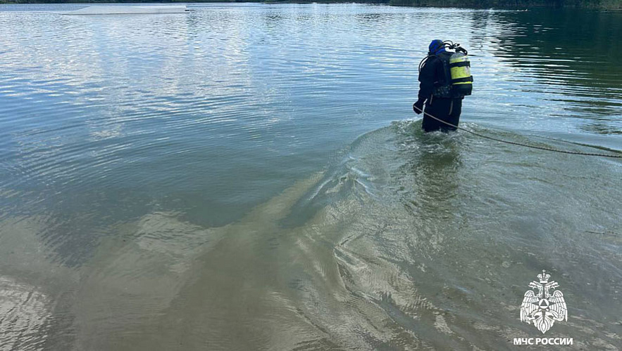

Фото: МЧС России

По данным МЧС, сегодня днём в Службу спасения поступило сообщение о том, что на территории базы отдыха «Шоколад» пропал ребенок 2009 года рождения. На место происшествия прибыли водолазы, которые обнаружили тело ребёнка в водоеме, в месте, необорудованном для купания.  
  
Все обстоятельства случившегося в настоящее время устанавливаются.

[**https://www.go31.ru/news/proisshestviya/na-baze-pod-starym-oskolom-utonul-podrostok/**](https://www.go31.ru/news/proisshestviya/na-baze-pod-starym-oskolom-utonul-podrostok/)

**За выходные в Белгородской области найдено 16 боеприпасов Великой Отечественной войны**



Фото: МЧС России

*В субботу и воскресенье в Борисовском районе и Яковлевском округе обнаружены артиллерийские мины различного калибра.*

Как сообщили в МЧС, 20 июля **в Борисовском районе** обнаружены боеприпасы времён Великой Отечественной войны. Сообщение об этом поступило в районный отдел полиции. Выехавшие к месту находки взрывотехники изъяли **13 артиллерийских мин** калибра 50 мм и две – 120 мм.

Сегодня в **селе Озерово** Яковлевского округа была извлечена **артиллерийская мина 50 мм**.

[**https://www.go31.ru/news/obshchestvo/za-vykhodnye-v-belgorodskoy-oblasti-naydeno-16-boepripasov-velikoy-otechestvennoy-voyny/**](https://www.go31.ru/news/obshchestvo/za-vykhodnye-v-belgorodskoy-oblasti-naydeno-16-boepripasov-velikoy-otechestvennoy-voyny/)

**znamya31.ru**

**Синоптики прогнозируют кратковременные дожди на территории Белгородской области 23 июля**

Сегодня, 16:53Общество

Фото: пресс-служба Главного управления МЧС России по Белгородской области

**Температура воздуха ночью 13-18 тепла, днём 24-29 тепла.**

Завтра, **23 июля** облачно с прояснениями. Ночью без существенных осадков. Днём кратковременные дожди, грозы.

Ветер северной четверти **ночью 4-9 м/с, днём 9-14 м/с.** Температура воздуха **ночью 13-18° тепла, днём 24-29° тепла.**

Главное управление МЧС России по Белгородской области рекомендует белгородцам соблюдать следующие правила безопасности и рекомендации: если во время купания началась гроза, то нужно как можно скорее выйти из воды; не стоит выходить в плавание на маломерных судах в грозу и ветреную погоду; при перепадах напряжения в электрической сети, немедленно обесточьте все электробытовые приборы, выдерните вилки из розеток; двигаться во время грозы на автомобиле не рекомендуется, т.к. гроза, как правило, сопровождается ливнем, ухудшающим видимость на дороге, а вспышка молнии может ослепить и вызвать испуг и, как следствие, аварию. В случае чрезвычайного происшествия звоните по телефону Единой службы спасения – «**112**» или «**101**», единый телефон доверия ГУ МЧС России по Белгородской области – **8 (4722) 39-99-99.**

[**https://znamya31.ru/news/obshestvo/2024-07-22/sinoptiki-prognoziruyut-kratkovremennye-dozhdi-na-territorii-belgorodskoy-oblasti-23-iyulya-396985**](https://znamya31.ru/news/obshestvo/2024-07-22/sinoptiki-prognoziruyut-kratkovremennye-dozhdi-na-territorii-belgorodskoy-oblasti-23-iyulya-396985)

**bel.kp.ru**

**Еще один 15-летний подросток утонул в Белгородской области**

**Трагедия произошла в месте, необорудованном для купания**

**Алексей СЕРГУНИН**

**ПОДЕЛИТЬСЯ**

**Прибывшие на место происшествия водолазы поисково-спасательной службы обнаружили тело подростка в водоеме.**

**Фото: пресс-служба Главного управления МЧС России по Белгородской области.**

**Накануне, 21 июля, в Службу спасения поступило сообщение о том, что в городе Старый Оскол на территории базы отдыха «Шоколад» пропал парнишка 2009 года рождения. Об этом сообщает пресс-служба ГУ МЧС России по Белгородской области.**

**Прибывшие на место происшествия водолазы поисково-спасательной службы обнаружили тело подростка в водоеме, в месте, необорудованном для купания.**

**Читайте на WWW.BEL.KP.RU:** [**https://www.bel.kp.ru/online/news/5909805/**](https://www.bel.kp.ru/online/news/5909805/)

**В Белгородской области в столкновении «Мерседеса» и «Лады» пострадали три пенсионера**

**Авария произошла в Губкинском городском округе**

**Алексей СЕРГУНИН**

**ПОДЕЛИТЬСЯ**

**Фото пресс-службы ГУ МВД России по Воронежской области.**

**По предварительным данным, вчера, 21 июля, на 113 км автодороги М-2 «Крым» – Прохоровка – Губкин – Р-298» столкнулись «Мерседес-Бенц 1841» и «Лада Ларгус». Об этом сообщает пресс-служба УМВД России по Белгородской области.**

**Произошедшее в 14:30 ДТП спровоцировал 38-летний водитель иномарки, проехавший через перекресток на красный свет. В результате аварии пострадал 65-летний водитель отечественной легковушки и его пассажиры – женщины 62-х и 66-ти лет.**

[**https://www.bel.kp.ru/online/news/5910133/**](https://www.bel.kp.ru/online/news/5910133/)

**Дожди с грозами и +29 градусов ожидаются в Белгородской области 23 июля**

**Скорость ветра может достигать 14 метров в секунду**

**Алексей СЕРГУНИН**

**ПОДЕЛИТЬСЯ**

**В отдельных районах и округах днем пройдут кратковременные дожди, местами возможны грозы.**

**Фото: Алексей СЕРГУНИН. Перейти в Фотобанк КП**

**По прогнозам белгородских синоптиков, завтра, 23 июля, в нашем регионе облачно с прояснениями. Об этом сообщает пресс-служба ГУ МЧС России по Белгородской области.**

**Ночью без существенных осадков. В отдельных районах и округах днем пройдут кратковременные дожди, местами возможны грозы. Ветер северный, ночью 4-9 м/с, днем 9-14 м/с.**

[**https://www.bel.kp.ru/online/news/5910992/**](https://www.bel.kp.ru/online/news/5910992/)

**openbelgorod.ru**

**Белгородцев ждут кратковременные дожди и грозы во вторник**

Сегодня, 17:12Погода

Фото: «Открытый Белгород»

**Температура воздуха будет в пределах 30 градусов тепла**

Во вторник, **23 июля**, в Белгородской области ожидаются кратковременные дожди и грозы, сообщили синоптики регионального МЧС.

Днём температура воздуха в регионе составит от **24 до 29** градусов тепла, в Белгороде — **27-28** градусов тепла. Ночью на территории области столбик термометра опустится до **13-18** градусов тепла, в Белгороде — до **16-18** градусов тепла. Днём порывы ветра могут достигать **9-14 м/с**, ночью — **4-9 м/с**.

Напомним, после длительной аномальной жары, **18 июля** Белгородскую область накрыло [ураганным ветром](https://openbelgorod.ru/news/pogoda/2024-07-18/belgorodskuyu-oblast-nakrylo-pylnym-uragannym-vetrom-396515).

[**https://openbelgorod.ru/news/pogoda/2024-07-22/belgorodtsev-zhdut-kratkovremennye-dozhdi-i-grozy-vo-vtornik-396970**](https://openbelgorod.ru/news/pogoda/2024-07-22/belgorodtsev-zhdut-kratkovremennye-dozhdi-i-grozy-vo-vtornik-396970)

**31.мвд.рф**

Информация о ДТП на дорогах Белгородской области за прошедшие сутки

Сегодня 10:56

**Красногвардейский р-н.:**

По предварительным данным, 21 июля около 1 часа 50 минут на 28 км а/д «Волоконовкам - Покровка - Новохуторное - Засосна» 63-летний водитель, управляя автомобилем «Лада Гранта», не выбрал безопасную скорость для движения, в результате чего совершил съезд в правый по ходу движения кювет с последующим опрокидыванием. В результате ДТП водитель получил телесные повреждения.

**Валуйский г.о.:**

По предварительным данным, в 02 часа 40 минут на 55 км а/д «Н.Оскол - Валуйки - Ровеньки» 41-летний водитель, управляя транспортным средством «Лада Гранта», не выбрал безопасную скорость движения, в результате чего совершил наезд на осевое тросовое ограждение с последующим опрокидыванием. В результате ДТП утром с телесными повреждениями, полученными в результате ДТП, обратилась его 41-летняя пассажирка.

**Старооскольский г.о.:**

По предварительным данным, около 08 часов 15 минут в г. Старый Оскол в районе дома № 35 проспекта Комсомольский 24-летний велосипедист в нарушение п. 24.6.1 ПДД РФ при пересечении проезжей части вне перекрестка не предоставил преимущество в движении автомобилю «LADA 4x4 21310» под управлением 26-летней женщины. В результате произошедшего ДТП велосипедист получил травмы. Ему назначено амбулаторное лечение.

**Губкинский г.о.:**

По предварительным данным, около 14 часов 30 минут на 113 км автодороги М-2 «Крым» – Прохоровка – Губкин – Р-298» 38-летний водитель, управляя автомобилем «Мерседес-Бенц 1841» в составе полуприцепа допустил выезд на перекресток на запрещающий сигнал светофора и совершил столкновение с автомобилем «Лада Ларгус» под управлением 65-летнего водителя. В результате ДТП водитель автомобиля «Лада Ларгус» и его пассажирки - 62 и 66 лет - получили телесные повреждения.

**г. Белгород:**

По предварительным данным, в 14 часов 50 минут 32-летний водитель, управляя автомобилем «Ситрак С7Н» в составе прицепа, следуя со стороны ул. Волчанская в направлении ул. Губкина, в районе д. 93 по ул. Донецкая г. Белгорода при перестроении не уступил дорогу автомобилю «Опель Астра» под управлением 41-летнего водителя и совершил с ним столкновение. В результате ДТП 41-летняя пассажирка автомобиля «Опель Астра» получила телесные повреждения.

**Ивнянский р-н.:**

По предварительным данным, в 17 часов 20 минут 42-летний водитель, управляя автомобилем «Тойота Королла», двигаясь со стороны г. Белгород по направлению г. Курск, не выбрал безопасную скорость движения, не справился с управлением, допустил движение по правой обочине с последующим съездом в кювет и наездом на придорожное дерево. В результате ДТП водитель с телесными повреждениями был доставлен в лечебное учреждение.

[**https://31.мвд.рф/news/item/53117160/**](https://31.мвд.рф/news/item/53117160/)

Информация о состоянии аварийности за минувшие сутки

Июль, 22  10:00

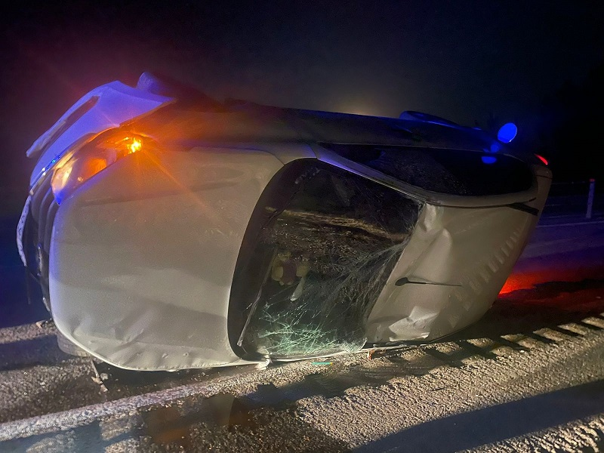

**Красногвардейский р-н.:**

По предварительным данным, 21 июля около 1 часа 50 минут на 28 км а/д «Волоконовкам - Покровка - Новохуторное - Засосна» 63-летний водитель, управляя автомобилем «Лада Гранта», не выбрал безопасную скорость для движения, в результате чего совершил съезд в правый по ходу движения кювет с последующим опрокидыванием. В результате ДТП водитель получил телесные повреждения.

**Валуйский г.о.:**

По предварительным данным, в 02 часа 40 минут на 55 км а/д «Н.Оскол - Валуйки - Ровеньки» 41-летний водитель, управляя транспортным средством «Лада Гранта», не выбрал безопасную скорость движения, в результате чего совершил наезд на осевое тросовое ограждение с последующим опрокидыванием. В результате ДТП утром с телесными повреждениями, полученными в результате ДТП, обратилась его 41-летняя пассажирка.

**Старооскольский г.о.:**

По предварительным данным, около 08 часов 15 минут в г. Старый Оскол в районе дома № 35 проспекта Комсомольский 24-летний велосипедист в нарушение п. 24.6.1 ПДД РФ при пересечении проезжей части вне перекрестка не предоставил преимущество в движении автомобилю «LADA 4x4 21310» под управлением 26-летней женщины. В результате произошедшего ДТП велосипедист получил травмы. Ему назначено амбулаторное лечение.

**Губкинский г.о.:**

По предварительным данным, около 14 часов 30 минут на 113 км автодороги М-2 «Крым» – Прохоровка – Губкин – Р-298» 38-летний водитель, управляя автомобилем «Мерседес-Бенц 1841» в составе полуприцепа допустил выезд на перекресток на запрещающий сигнал светофора и совершил столкновение с автомобилем «Лада Ларгус» под управлением 65-летнего водителя. В результате ДТП водитель автомобиля «Лада Ларгус» и его пассажирки - 62 и 66 лет - получили телесные повреждения.

**г. Белгород:**

По предварительным данным, в 14 часов 50 минут 32-летний водитель, управляя автомобилем «Ситрак С7Н» в составе прицепа, следуя со стороны ул. Волчанская в направлении ул. Губкина, в районе д. 93 по ул. Донецкая г. Белгорода при перестроении не уступил дорогу автомобилю «Опель Астра» под управлением 41-летнего водителя и совершил с ним столкновение. В результате ДТП 41-летняя пассажирка автомобиля «Опель Астра» получила телесные повреждения.

**Ивнянский р-н.:**

По предварительным данным, в 17 часов 20 минут 42-летний водитель, управляя автомобилем «Тойота Королла», двигаясь со стороны г. Белгород по направлению г. Курск, не выбрал безопасную скорость движения, не справился с управлением, допустил движение по правой обочине с последующим съездом в кювет и наездом на придорожное дерево. В результате ДТП водитель с телесными повреждениями был доставлен в лечебное учреждение.

[**https://госавтоинспекция.рф/r/31/news/item/53116528**](https://госавтоинспекция.рф/r/31/news/item/53116528)

**dzen.ru**

[**23 июля на Белгородчине ожидаются кратковременные дожди**](https://bel.aif.ru/society/details/23-iyulya-na-belgorodchine-ozhidayutsya-kratkovremennye-dozhdi?utm_source=yxnews&utm_medium=desktop)

Ветер северный, ночью 4-9 м/с, днем 9-14 м/с.[КП - Белгород](https://www.bel.kp.ru/online/news/5910992/?utm_source=yxnews&utm_medium=desktop)

В Белгороде температура воздуха ночью составит 16-18° тепла, в светлое время суток ожидается 27-29° тепла.[АиФ Белгород](https://bel.aif.ru/society/details/23-iyulya-na-belgorodchine-ozhidayutsya-kratkovremennye-dozhdi?utm_source=yxnews&utm_medium=desktop)

В случае ЧП МЧСники рекомендуют звонить по телефонам 112, 101 или 8 (4722) 39-99-99.[КП - Белгород](https://www.bel.kp.ru/online/news/5910992/?utm_source=yxnews&utm_medium=desktop)

Рекомендуется надевать светлую воздухопроницаемую одежду, головной убор, пить больше воды.

[**https://dzen.ru/news/story/f53f0875-9a07-5469-b111-c88cf4b5670e?lang=ru&rubric=Belgorod&fan=1&t=1721670437&persistent_id=2830167807&cl4url=f6a4cc552dc6865acba12162e2de5c84&story=32da91af-8f07-5b77-a7ee-3bed867cc4c4**](https://dzen.ru/news/story/f53f0875-9a07-5469-b111-c88cf4b5670e?lang=ru&rubric=Belgorod&fan=1&t=1721670437&persistent_id=2830167807&cl4url=f6a4cc552dc6865acba12162e2de5c84&story=32da91af-8f07-5b77-a7ee-3bed867cc4c4)